生命教育----正式課程 108學年度成果彙編
實施內容 | 融合教育  (生涯規劃) | 對象 | 本校學生 | 人數 | 780人
實施日期 | 108.12.09~108.12.112  109.06.18及23 | 執行單位 | 輔導室 | 配合單位 | 桃園特殊學校學生
實施方式 | 與桃園啟智學校合作19個班進行1節課程；由高一學生「生命教育」課程中規劃設計與特殊生及弱勢者可互動之服務教案，高一學生每班需在學期中進行至少一堂課服務學習，分上下學期執行。
計畫目標 | 為使本校學生具有熱情關懷的陽明素養，帶領社會關懷弱勢的風氣，  以建立陽明高中校本位課程。
執  行  情  形  及  效  益  說  明 | 效益說明:「融合教育」、「服務學習」課程是友善校園領先型作為，作為培養國家未來人才所需具備視野能力之一環，陽明高中每一位學生在畢業前一定具備與特殊生相處的經驗，以了解生命的價值與意義，能更加努力學習以造福人群。  執行情形:依學生之回饋單得知，大多數學生對融合教育此活動皆抱持正向且良好的回饋，且希望未來在高二可以再度參與此活動或類似活動。  活動照片如下頁。
檢討/困境/改善策略 | - 上學期辦活動使用場地風雨廣場，所以須事先勘查及早通知桃園啟智學校教學  組長連繫專責單位，如電燈開關管理單位在總務處、桌椅借用管理單位是體育組等。下學期辦活動使用場地則較多元，有教室、體育館及風雨廣場，如在教室則要考慮人數過多擁擠的問題，須帶開學生到長廊活動。  2.仍要叮嚀學生做活動時需注意桃智學生特質，勿讓他們洛單，以免發生安全問題。  3.設計活動盡量簡單，勿太多規則。如級數列車對他們來說，有點難度。

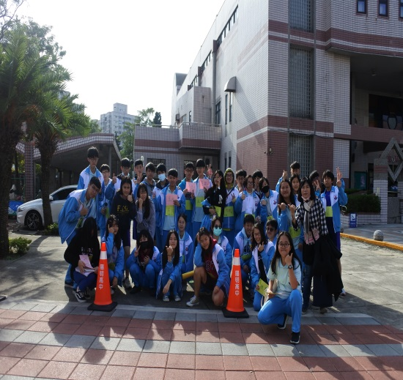 | 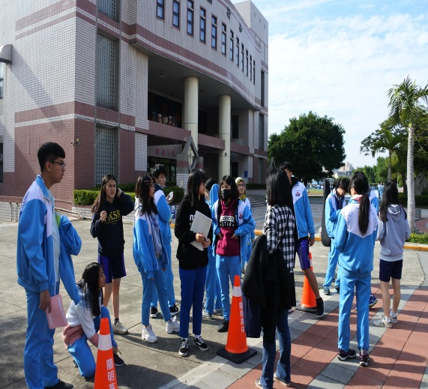
本校學生與帶領教師進行活動前 大合照。 | 本校師長溫暖的叮嚀與開場。
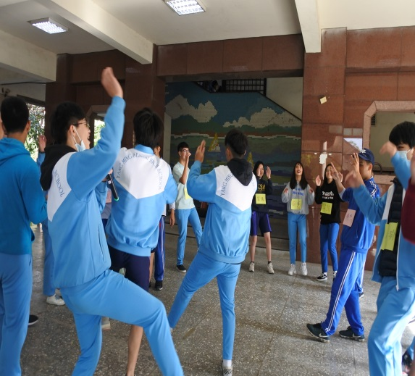 | 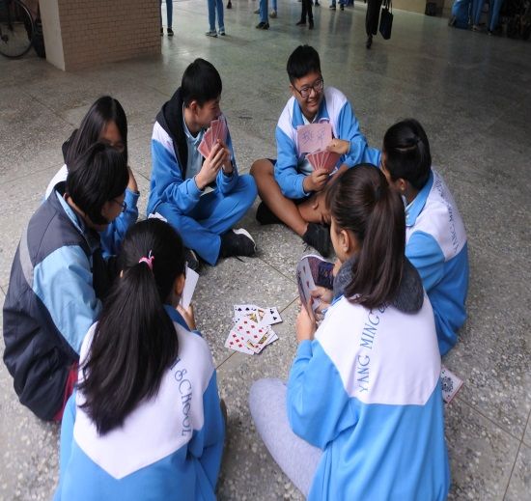
本校學生帶領桃特學生熱情的舞蹈表演。 | 本校學生帶領桃特學生玩撲克牌。
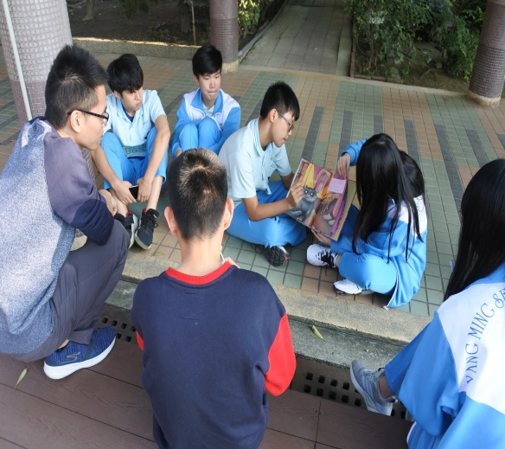 | 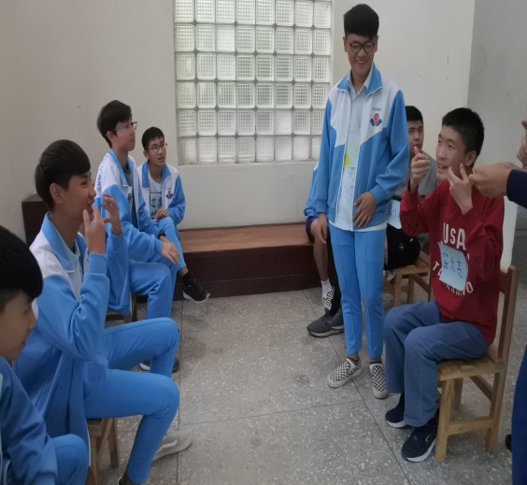
本校學生帶領桃特學生進行我說故事給你聽。 | 本校學生帶領桃特學生進行我比你猜東西遊戲。

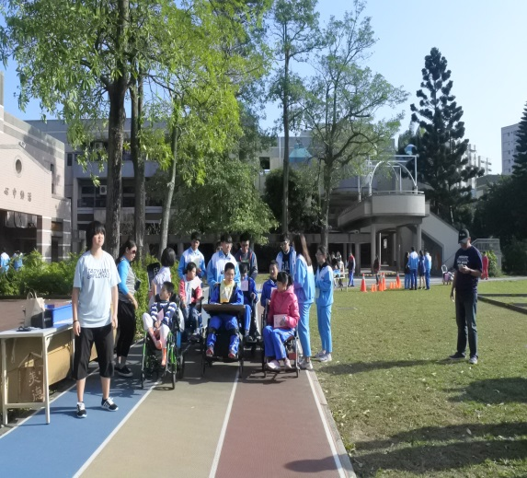 | 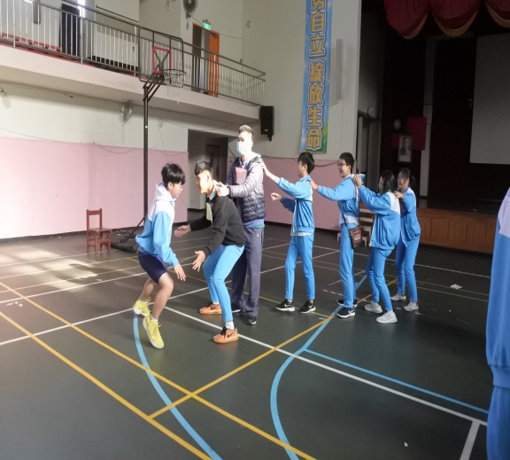
本校學生帶領桃特學生進行運動大會。 | 本校學生與桃特學生玩老鷹抓小雞遊戲。
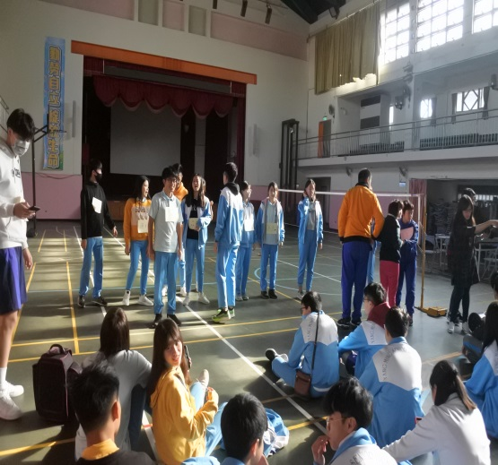 | 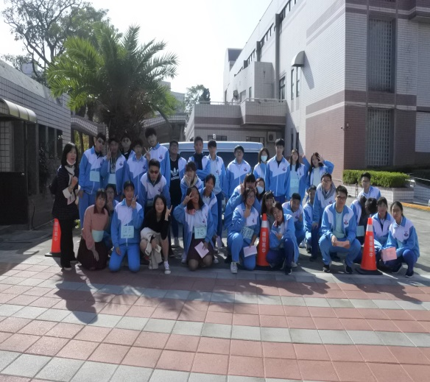
本校學生表演才藝與桃特學生同歡。 | 本校學生、桃特學生及老師們 大合照。
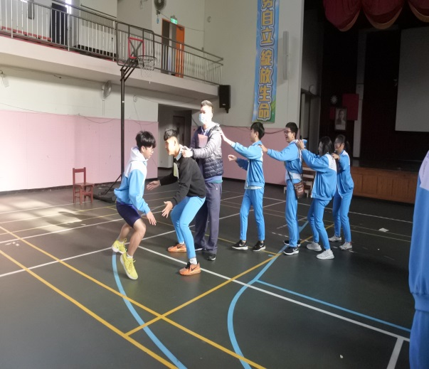 | 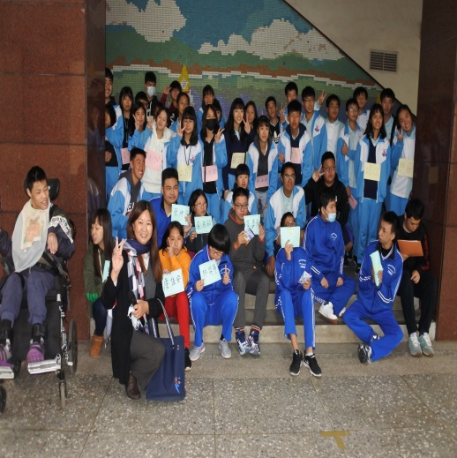
本校學生帶領桃特學生一起玩老鷹抓小鳥。 | 本校學生、桃特學生活動大合照。

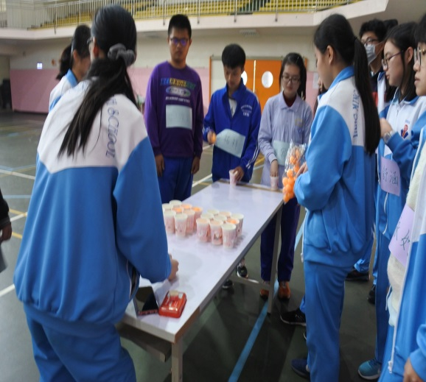 | 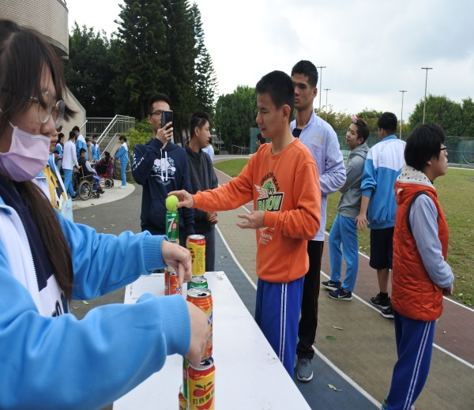
本校學生帶領桃特學生進行遊戲。 | 本校學生帶領桃特學生進行闖關遊戲。
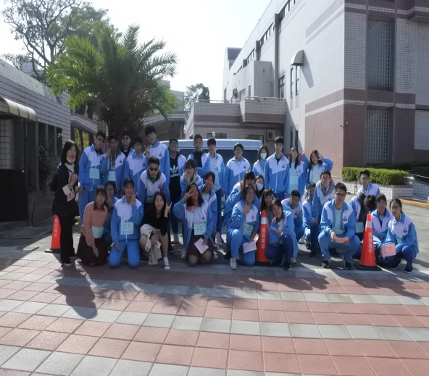 | 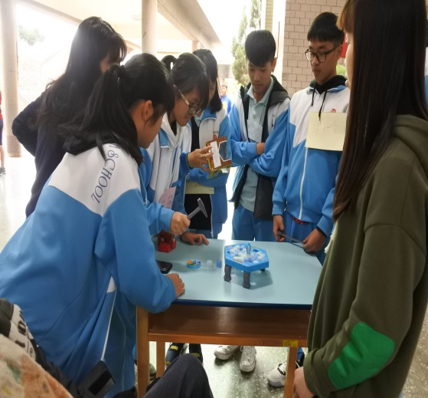
本校學生與帶領教師進行活動前 大合照。 | 本校學生與桃特學生進行桌遊活動。
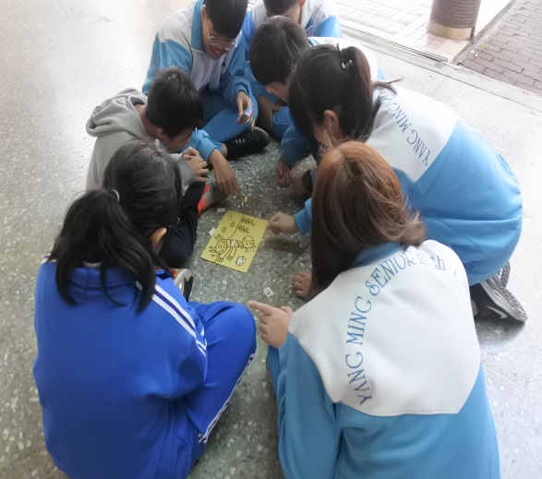 | 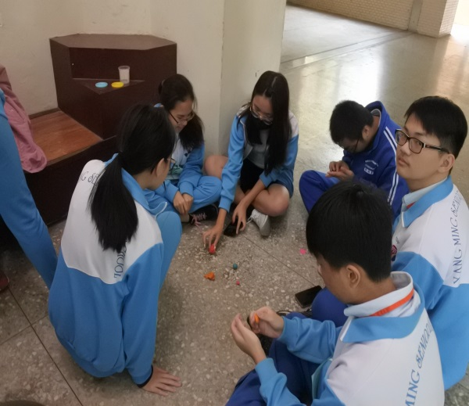
本校學生與桃特學生共同完成沙畫。 | 本校學生與桃特學生進行黏土競賽。

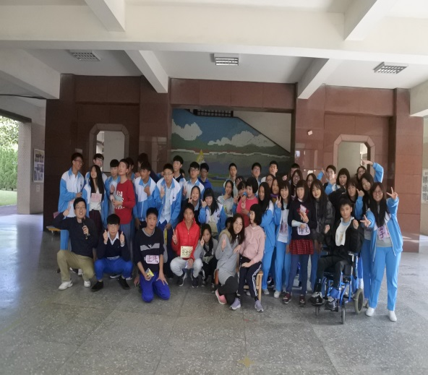 | 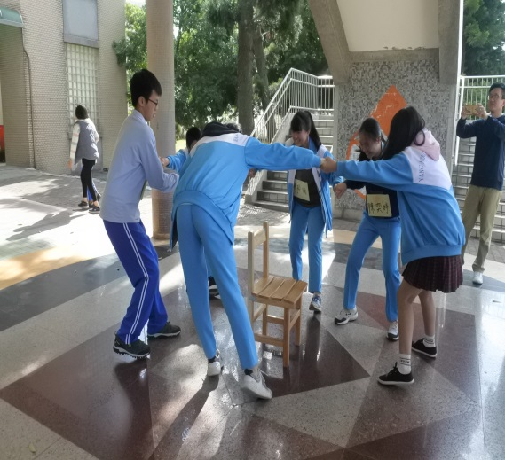
本校學生、桃特學生及老師們 大合照。 | 本校學生帶領桃特同學玩大風吹。
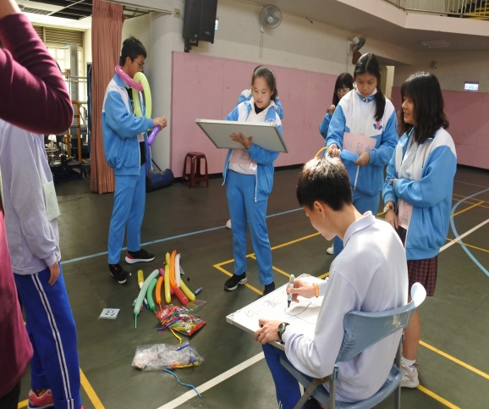 | 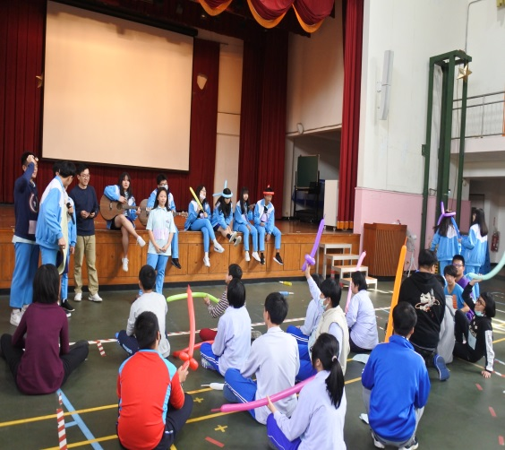
本校學生帶領桃特學生進行我畫你猜 | 桃特學生開心表演唱歌同歡。
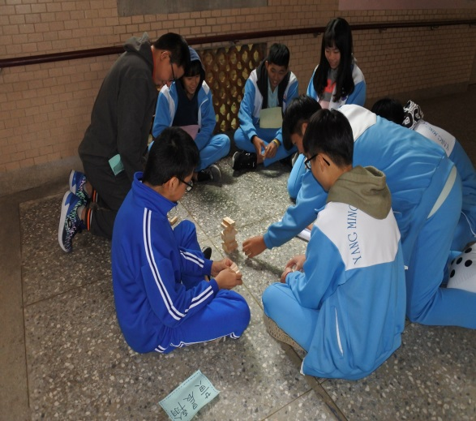 | 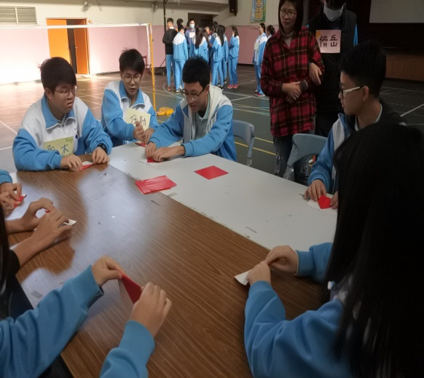
本校學生帶領桃特學生進行疊疊樂的遊戲。 | 本校學生帶領桃特學生進行折紙的遊戲。

